RIWAYAT HIDUP
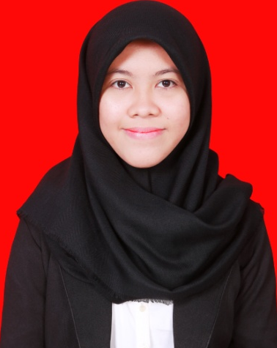
Andi Resti Sernitasari, lahir di Bulukumba pada tanggal 8 April 1994. Anak pertama dari lima bersaudara. Buah hati dari pasangan Andi Safiuddin S.Sos dan Andi Sutmah. Peneliti adalah seorang yang beragama islam.
Peneliti menempuh pendidikan Sekolah Dasar di SDN 185 Bialo pada tahun 2000 dan tamat pada tahun 2006, kemudian di tahun yang sama melanjutkan pendidikan di SMP Negeri 2 Bulukumba dan lulus pada tahun 2009. Kemudian di tahun yang sama penulis melanjutkan Pendidikan Sekolah Menengah Atas (SMA) di SMA Negeri 8 Bulukumba dan tamat pada tahun 2012. Pada tahun 2012, penulis berhasil lulus melalui melalui jalur tes SNMPTN (Seleksi Nasional Masuk Perguruan Tinggi Negeri) di Universitas Negeri Makassar pada Fakultas Ilmu pendidikan Jurusan Psikologi Pendidikan dan Bimbingan (PPB) dengan Program Studi Bimbingan dan Konseling Strata Satu (S1).

